Тема 3. Методы и методические приемы обучения

Методы обучения и методические приемы (логические, организационные, технические). Понятие «методы обучения». Характеристика общих методов обучения (объяснительно-иллюстративный, репродуктивный, проблемное изложение изучаемого материала, частично-поисковый или эвристический метод, исследовательский метод). Условия применения репродуктивных методов для решения различных дидактических задач. Частные (конкретные) методы. Функции методов обучения в учебно-воспитательном процессе (обучающая, развивающая, воспитывающая, побуждающая, контролирующая). Система методов и методических приемов обучения биологии (по Верзилину Н.М., Корсунской В.М.), основные закономерности представленной модели. Выбор методов обучения биологии. Значение методов для активизации познавательной деятельности и оптимизации учебного процесса.
Особенности и условия применения словесных, наглядных, практических методов. Условия эффективного применения на уроках биологии лекции, рассказа, объяснения, беседы.
Организация и виды самостоятельной работы учащихся (наблюдение, эксперимент, физический труд, работа с учебником, работа с книгой для чтения). Постановка эксперимента и организация наблюдения. Особенности учебного исследования, его организация: постановка проблемы, выбор рабочих гипотез, поиск решения, формулировка выводов. Правильная организация работы с учебником, с книгой для чтения, физического труда; значение для учебного процесса.
Приемы использования наглядных пособий и технических средств обучения. Понятие «средства обучения», их функции. Основные и вспомогательные средства обучения, их функции. Характеристика групп средств обучения: книжный комплекс, комплекс наглядных пособий, комплекс учебного оборудования, слово учителя. Дидактические требования к наглядным пособиям. Компьютер как средство обучения, общие правила его использования в учебном процессе.

1. Методы обучения и методические приемы (логические, организационные, технические)
2. Особенности общих и частных методов обучения
3. Особенности и условия применения словесных, наглядных и практических методов
4. Приемы использования наглядных пособий и технических средств обучения

1. Методы обучения и методические приемы
Методы обучения – одна из существенных и сложных проблем в методике обучения биологии. Зверев И.Д. (1983) характеризует методы обучения как «упорядоченные способы взаимосвязанной деятельности учителя и учеников, направленные на достижение целей образования».
Принципы классификации методов
Первым сделал попытку классифицировать методы обучения Б.Е. Райков в 1911 г. Он ввел так бинарную номенклатуру методов; выделил методы по характеру восприятия: словесный, наглядный и моторный, и по тому, как добывались учеником знания: иллюстративный и исследовательский.
Система методов Райкова легла в основу создания системы методов Н.М. Верзилина и Корсунской В.М. Она достаточно широко востребована в школьной практике, но не является единственной.
В настоящее время нет единой, общепризнанной и универсальной классификации методов преподавания и обучения. Это обусловлено тем, что при разработке классификации методов разными исследователями, методистами, педагогами были использованы различные подходы и принципы. Например, по дидактическим целям (Данилин М.А., Левина М.М.), по уровням познавательной деятельности (Скаткин М.Н.), по источникам знаний и логическому основанию (Верзилин Н.М., Корсунская В.М. и др.), по источникам знаний и уровню самостоятельной активности учащихся (И.Д. Зверев и др.) и т.д.
Любой из методов осуществляется и реализовывается в практике преподавания приемами. Методические приемы – это элементы того или иного метода, выражающие отдельные действия учителя и учеников в процессе преподавания. Они не имеют своей самостоятельной задачи.
Н.М. Верзилин и В.М. Корсунская (1966) разделили методические приемы на три группы: логические, организационные и технические. Часто одни и те же методические приемы входят в состав разных методов. Из всего многообразия методов и методических приемов они смоделировали целостную систему методов обучения биологии (рис.1).
Названными авторами представлены роды методов: словесные, наглядные и практические; и виды методов: беседа, рассказ, лекция, демонстрация, и др. Методические приемы завершают классификацию методов.
Многообразие методических приемов, в особенности их сочетание, показывает педагогическое мастерство учителя. Творчески работающий учитель изобретает новые приемы, трансформирует общеизвестные приемы, добиваясь лучшего образовательного и воспитательного эффекта.
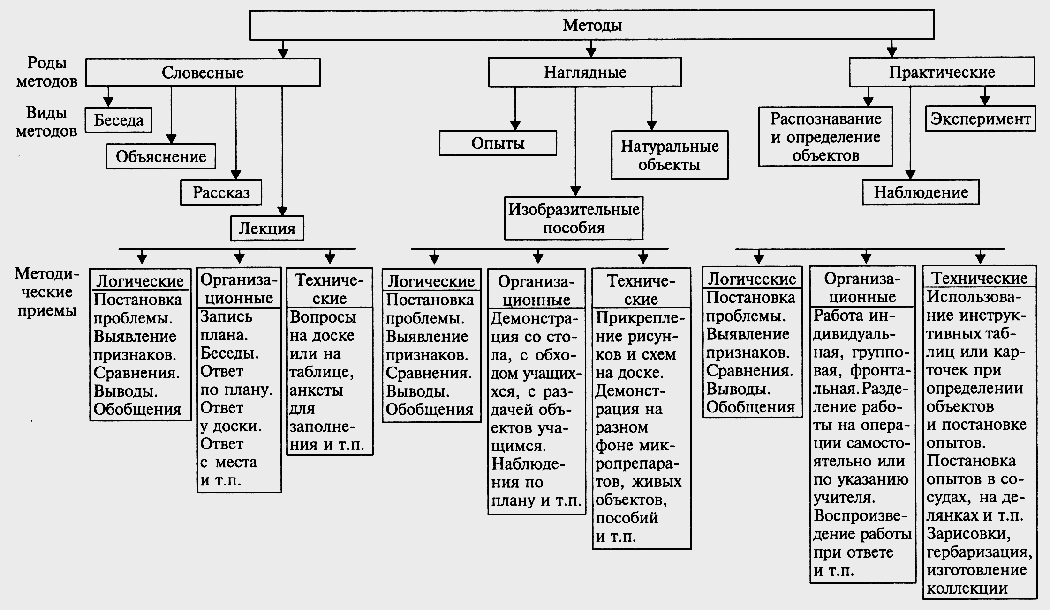
Рис.1 - Система методов и методических приемов обучения биологии (по Верзилину Н.М., Корсунской В.М.)

